15/09/2017

AA1

ISWA

**Description du document**

|  |  |
| --- | --- |
| Titre | [2019][AA1] Intelligent School Web Association |
| Date | 15/09/2017 |
| Auteur | VELLY Adrien; JENAOUI Walid; LAURENT Savinien; MOURET Robin;  BEAULIEU Arthur |
| Chef de groupe | VELLY Adrien |
| E-Mail | [Adrien.velly@epitech.eu](mailto:Adrien.velly@epitech.eu) |
| Sujet | AA1 ISWA |
| Mots-clés | AA1 INTELLIGENT SCHOOL WEB ASSISTANT |
| Version du modèle | 1 |

**Tableau des révisions**

|  |  |  |
| --- | --- | --- |
| **Date** | **Auteur** | **Section** |
| 15/09/2017 | VELLY Adrien; JENAOUI Walid; LAURENT Savinien; MOURET Robin;  BEAULIEU Arthur | Toutes |

Table des matières

1. Introduction
   1. Rappel de l’EIP
   2. Contexte et périmètre du projet
2. Vue globale du projet
3. Use Cases principaux
4. Use Cases détaillés
5. Vue logique de l’application
6. Vue processus
7. Vue globale
8. Vue déploiement

# Rappel de L’EIP

## 1.1 Objectifs de l’EIP et Epitech

L’Epitech Innovative Project (EIP) est l’aboutissement du cycle Bachelor et du master Epitech. Il s’agit du projet le plus important que l’élève aura à réaliser durant ces 5 années. Il s’effectue sur 2 ans, et requiert donc une organisation particulièrement poussée de la part du groupe, ainsi qu’une idée précise du travail à fournir sur la durée, de façon à optimiser le temps consacré à chaque tâche.

Epitech est une école d’informatique, en cinq ans, débouchant sur un diplôme d’expert informatique. L’enseignement y est varié, et par conséquent les projets proposés en EIP sont ciblés sur des spécialités particulières du domaine de l’informatique.

Le projet est une passerelle vers la professionnalisation des étudiants Epitech, car il

offre comme débouché possible la création d’une entreprise.

## 1.2 Présentation de notre EIP

Notre EIP, Intelligent School Web Assistant, a pour but d’aider les élèves à progresser en leur offrant des cours et exercices ciblés, leur permettant de reprendre leurs notions en difficultés.

Pour cela, les élèves seront regroupés dans des salons, où ils seront réunis en fonction de leurs difficultés. Les élèves pourront alors discuter avec un professeur (disponible 5h par jour) qui leur soumettra des cours et exercices afin de revoir et retravailler les notions mal acquises.

Pour épauler le professeur, une Intelligence Artificielle (IA) sera capable d'analyser le profil des élèves et de les regrouper. Elle apportera au professeur une fiche détaillée sur les élèves de son salon afin d'être au courant des différentes difficultés.

Pour finir elle sera capable, lorsque le professeur est indisponible, de soumettre aux élèves présents dans les salons, des cours et exercices directement, sur les notions qu'ils ont mal assimilées.

1. Vue globale du projet
   1. Use Cases principaux

En premier lieu, voici le cas d’utilisation général d’un élève :

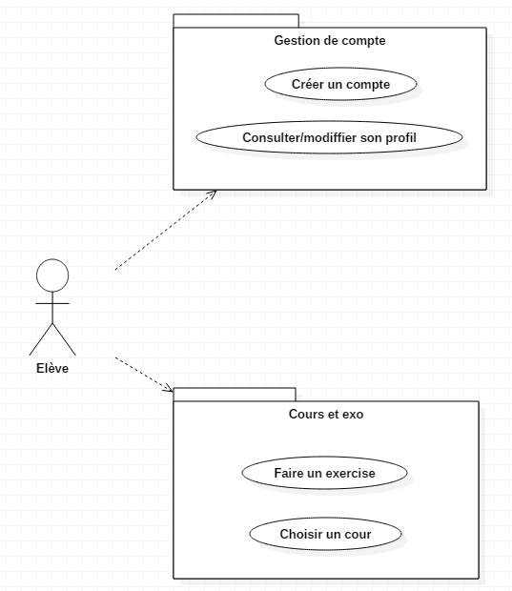

En deuxième lieu, voici le cas d’utilisation général des parents :

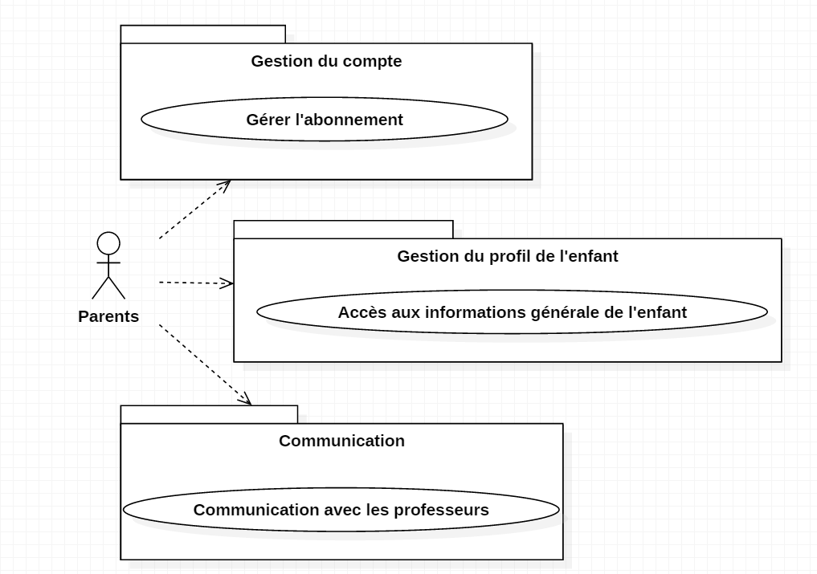

Pour finir, voici le cas d’utilisation général des professeurs :

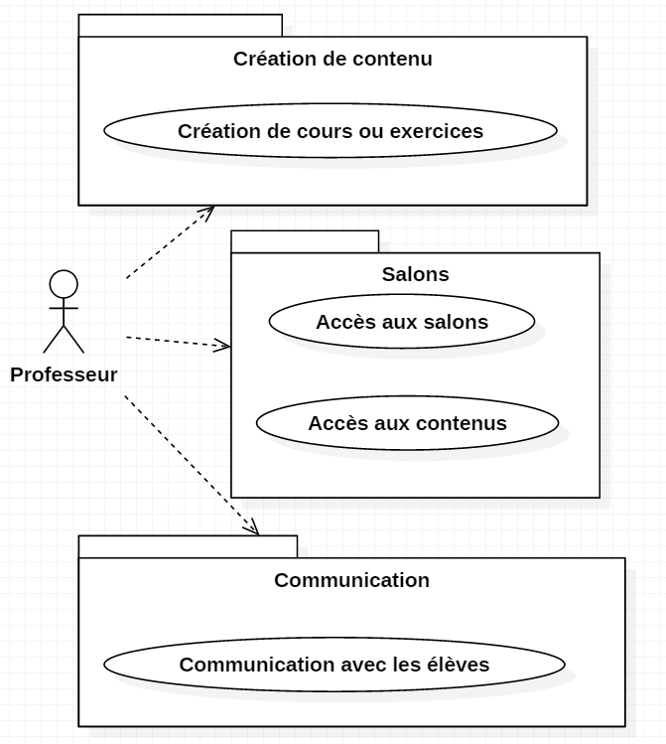

* 1. Use Cases détaillés

En premier lieu, voici le cas d’utilisation détaillé d’un élève :

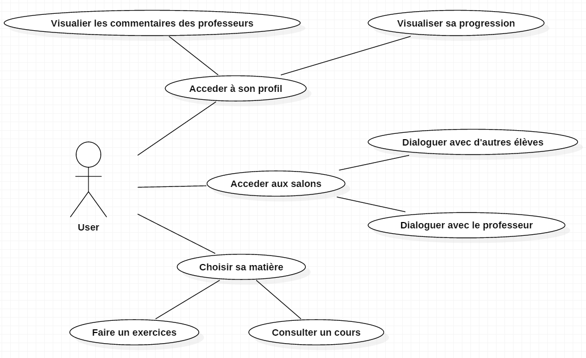

Deuxièmement, voici le cas d’utilisation détaillé des parents :

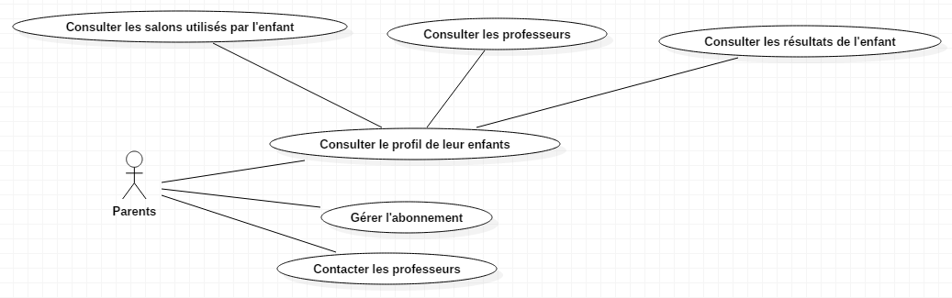

Et pour finir, le cas d’utilisation détaillé des professeurs :

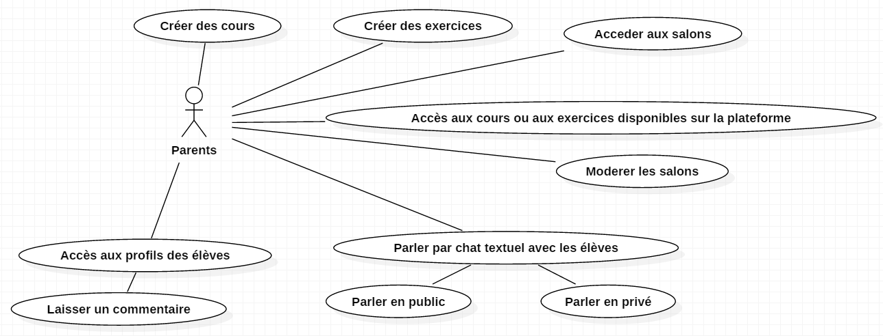

1. Vue logique de l’application
2. Vue globale

Nous avons décidé de réaliser une vue globale par type d’utilisateur.

4.1.2 Diagramme de composant élève

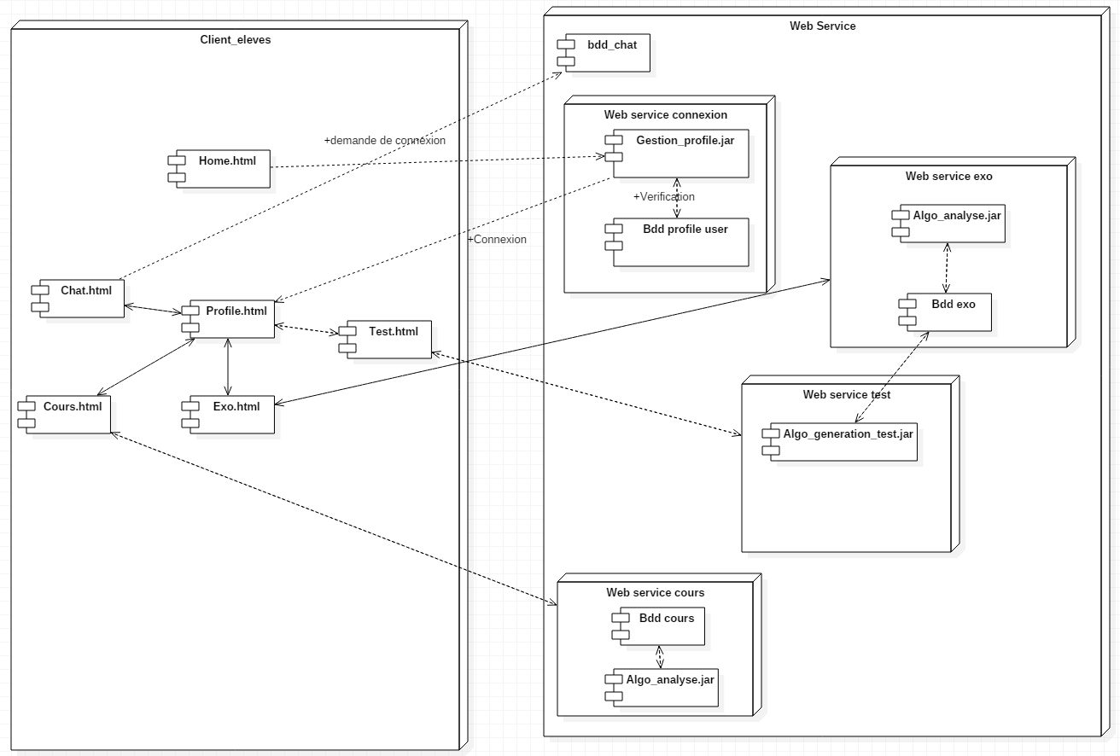

Ce diagramme de composant permet de visualiser les diverses dépendances des divers modules. On y retrouve la partie client, qui ici représente les diverses dépendance et module du client d’un élève, ainsi que la partie web service qui elle, représente toute la partie back end avec les dépendances dont le client va avoir besoin.

La page profil.html est le centre du client, car c’est le profil de l’élève qui va définir les autres modules. Par exemple le chat, les exos ou les cours, sont générés en fonctions du profil de l’élève (c’est-à-dire, de ses notions en difficultés).

Chaque module (Cours / Exercice / Tests) nécessite l’utilisation d’une BDD et d’un algorithme afin de sélectionner un contenu pertinent.

4.1.2 Diagramme de composant professeur

4.1.2 Diagramme de composant parents

1. Vue processus

Diagramme de séquence de l’inscription :

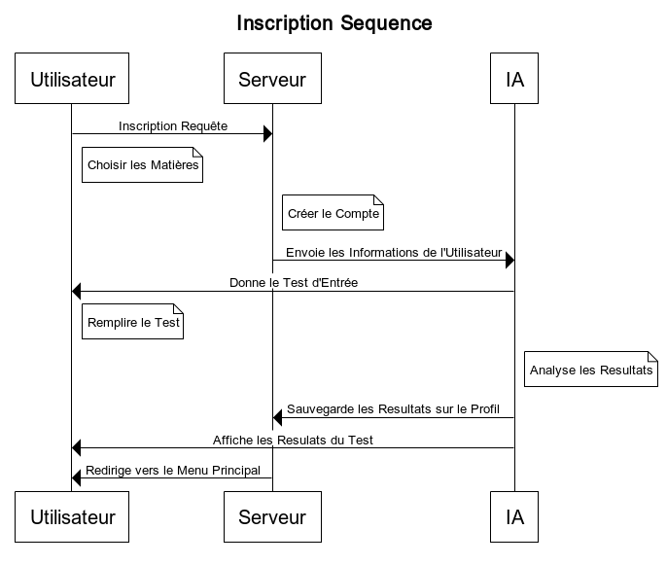

Diagramme de séquence d’utilisation :

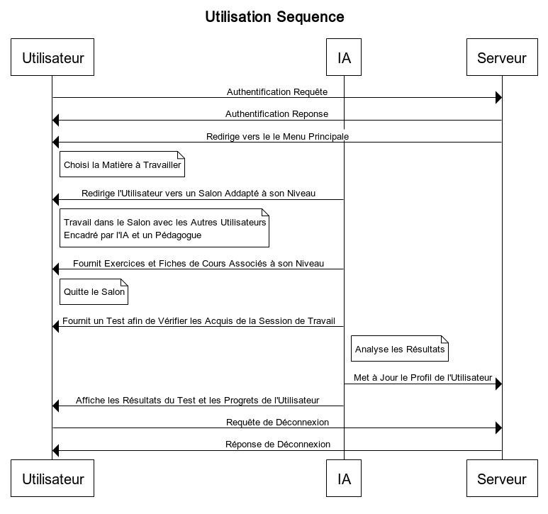

1. Vue déploiement

Voici le diagramme d’architecture générale :

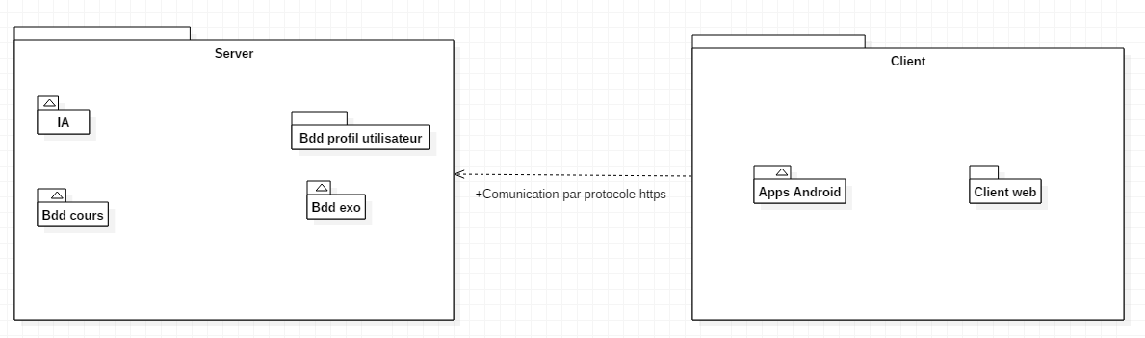

Et voici le diagramme d’architecture détaillé :

